**PESQUISA – ELAS EM SLIDES**

**- CAROLINE LUCRETIA HERSCHEL (Astrônoma)**

*Slide 1*

Caroline Lucretia Herschel nasceu em Hanôver, na Alemanha, no dia 16 de março de 1750, em uma família de músicos. Podemos ver na imagem ela ultilizando um telescópio para observar as estrelas.

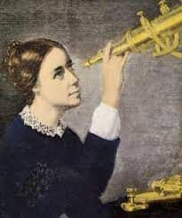

Até o final do Século XIX, as poucas mulheres que se destacaram na Astronomia, estavam sempre às sombras de seus maridos, pais ou irmãos. Sempre, elas eram vistas como meras assistentes e dificilmente recebiam os créditos por seus méritos. Um exemplo desse fenômeno é a germano-britânica Caroline Herschel, uma das maiores astrônomas do seu tempo, e cujo reconhecimento tardou muito a chegar.

*Slide 2*

Fatos sobre Caroline Herschel

- Caroline aprendeu astronomia sozinha e aprendeu matemática com seu irmão William Herschel

- No começo Caroline trabalhava como vocalista, junto com seu irmão que era organista e professor de música, mas a astronomia começou a ganhar mais espaço em suas vidas.

- Caroline registrava e organizava as observações feitas pelo irmão, fazia os cálculos matemáticos dos registros e também copiava os catálogos astronômicos que ele pegava emprestado, mas depois Caroline passou a realizar as suas próprias observações.

Na imagem podemos ver a Caroline Herschel e seu irmão William Herschel fazendo observações astronômicas no telescópio que eles mesmos criaram.

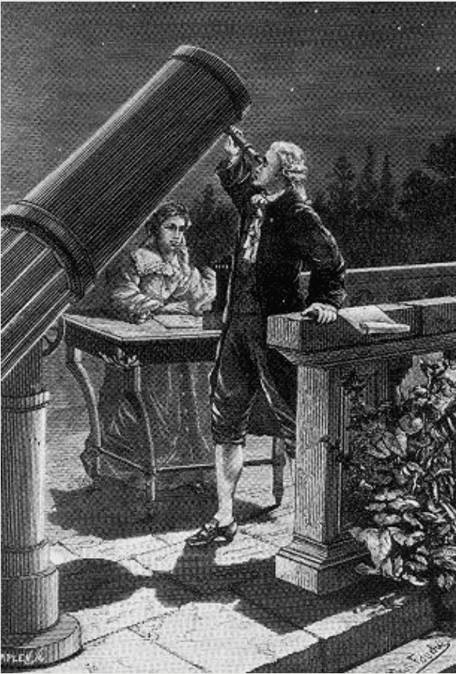

*Slide 3*

Em 13 de março de 1781, William fez uma descoberta que mudaria sua vida. Ele percebeu a existência de um corpo que mudava de posição de uma noite para outra. Inicialmente, pensou que se tratava de um cometa, mas depois, percebeu-se que era um planeta além da órbita de Saturno. William Herschel deu a ele o nome de Georgium. Mais tarde, o planeta passou a ser chamado de Urano.

A descoberta de Urano rendeu a William um emprego como astrônomo real no Observatório de Slough e também representou uma mudança de status para Caroline Herschel. Antes ela era vista como simples ajudante do seu irmão, e depois disso, passou a ser assistente oficial de William. Parece pouco, mas só a partir de então, Caroline passou a receber um salário por seu trabalho. Embora o salário não fosse grande coisa, foi o suficiente para torná-la a primeira astrônoma profissional de que se tem conhecimento.

Podemos ver na imagem do planeta que Caroline ajudou a descobrir: Urano

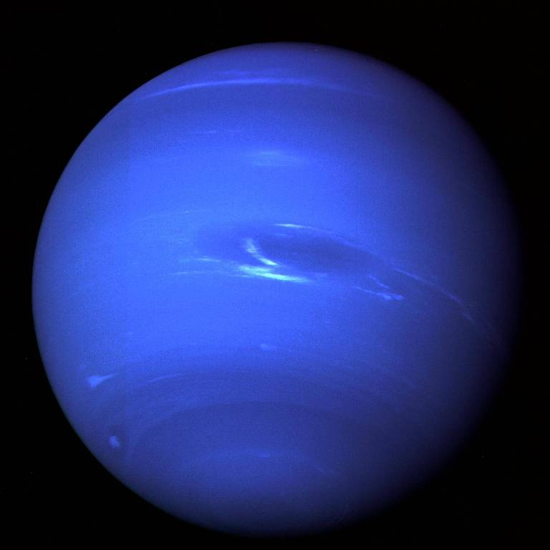

*Slide 4*

Descobertas de Caroline Herschel

- Ela descobriu a galáxia elíptica M110 e uma nebulosa;

- Ela descobriu junto com seu irmão 2,4 mil objetos astronômicos;

- Caroline descobriu 8 cometas e um deles foi batizado como 35P/Herschel-Rigollet.

Podemos ver na imagem um registro de Caroline Herschel da descoberta do cometa C/1786-P1 (Herschel)

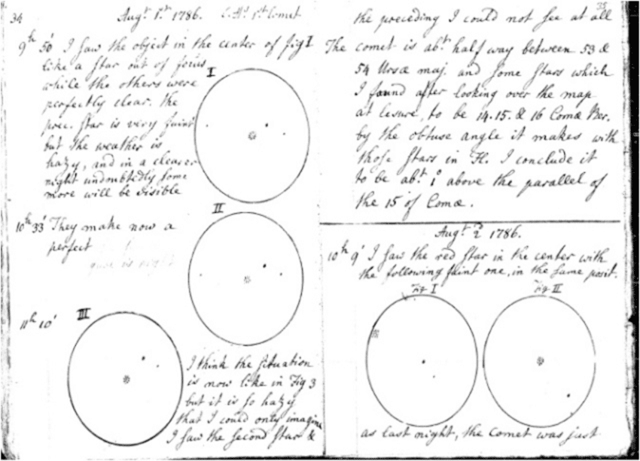

*Slide 5*

Caroline Herschel faleceu em 9 de janeiro de 1848, em Hanôver, sua cidade natal. Ela morreu com 97 anos, deixando seu legado na astronomia e na matemática. Na imagem podemos ver ela bem velhinha com uns 80 anos:

